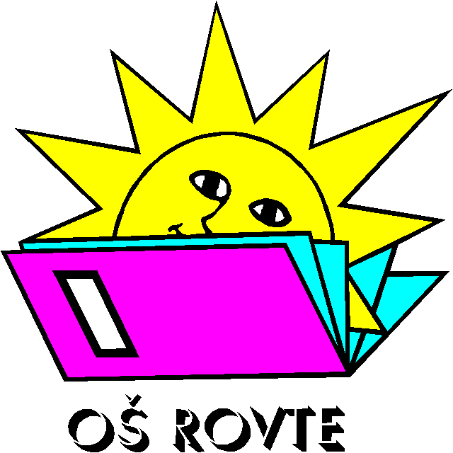
ŠOLSKI SKLAD
Osnovne šole Rovte
Rovte 90A, 1373 Rovte

Rovte, 15. 9. 2022

POROČILO O DELU ŠOLSKEGA SKLADA
v šolskem letu 2021/2022

V šol. letu 2021/2022 so bile članice Upravnega odbora Šolskega sklada: Marija Košir, Branka Jereb in Ana Tršar - predstavnice staršev; Nataša Kristanc (predsednica), Metka Bogataj, Petra Jenko Lukan in Brigita Šubic - predstavnice zaposlenih.

Šolsko leto 2021/22 je bilo še vedno precej pod vplivom epidemije COVID-19, vseeno pa je bila izvedena večina dejavnosti in celo ena množična prireditev ob dnevu državnosti.
Prostovoljno donacijo smo dobili od dveh podjetij iz okolice v višini 500 € in 150 €. Položnic vsem staršem za prostovoljne donacije v sklad nismo delili.
Za pomoč pri plačilu šolskih obveznosti se ni na sklad obrnila nobena družina oz. smo prejeli le eno prošnjo, ki pa bo obravnavana v novem šolskem letu.
Šoli je uspelo izvesti zadnji športni dan – plavanje v Čatežu. Iz šolskega sklada je bil v ta namen plačan prevoz v višini 1.684,92 € za učence, ki imajo subvencionirano prehrano in so lahko upravičeni tudi do pomoči iz šolskega sklada.

Trenutno finančno stanje na kontu Šolskega sklada OŠ Rovte je naslednje:

Kto 291003 – ŠOLSKI SKLAD OŠ ROVTE
Stanje 31. 8. 2021 | 2.891,54
Prostovoljni prispevki | 401,80
Donacije pravnih oseb | 650,00
Izplačila 2021/2022 | 1.684,92
STANJE 31. 8. 2022 | 2.258,42

Pripravila: Predsednica UO:
Branka Petkovšek Nataša Kristanc

